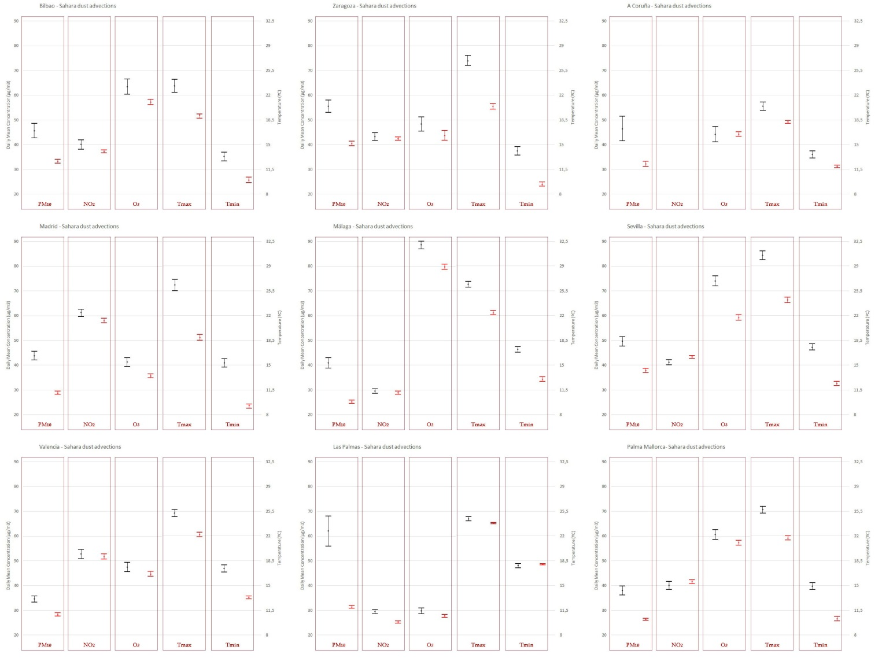

Figura 2. Concentraciones medias diarias (μg/m³) de PM₁₀, NO₂ y O₃ y temperaturas máximas y mínimas diarias (ºC), para las diferentes ciudades los días con advección (negro) y sin advección (rojo) de polvo del Sahara.

